BÁO CÁO TUẦN 6
Tên đề tài: Xây dựng nền tảng kết nối việc làm và nhân sự Công nghệ thông tin theo mô hình Freelance và Remote
Thành viên nhóm:
Đào Minh Nhựt - 23110282
Lê Thanh Tân - 23110316

Nội dung làm tuần 6:
Trong tuần 5, nhóm đã hoàn thiện chức năng quản lý hồ sơ ứng viên và hồ sơ doanh nghiệp, quản lý danh mục kỹ năng, cùng các chức năng quản lý, duyệt tin tuyển dụng và xác thực tài khoản doanh nghiệp, tuần 6 nhóm tiếp tục phát triển các chức năng của hệ thống bao gồm:
Role Candidate (người tìm việc):
Tra cứu việc làm và dự án:
Xem danh sách các dự án nội bộ đang tuyển thành viên, cùng thông tin cơ bản như vị trí cần tuyển và trạng thái dự án, tìm kiếm theo tên, kỹ năng.
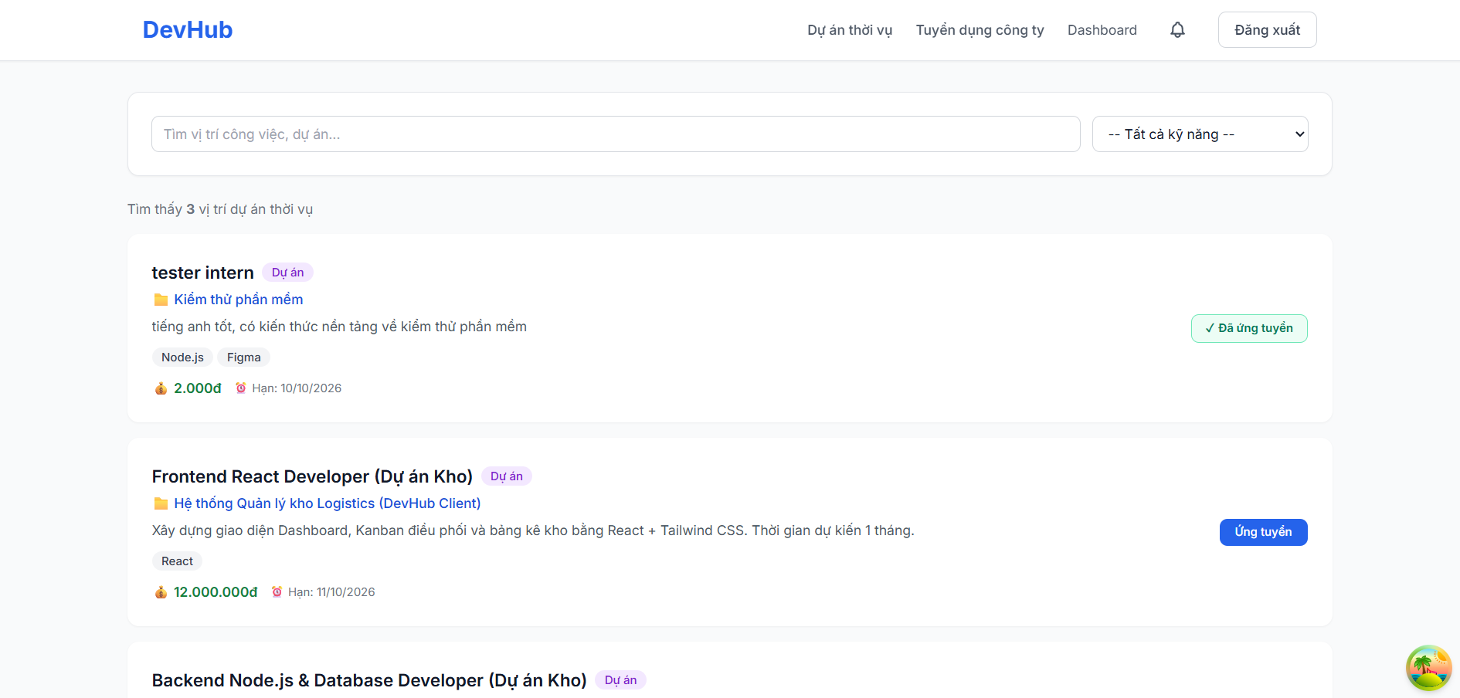

Xem chi tiết tin tuyển dụng:
Dự án thời vụ: Xem các thông tin chi tiết về mô tả dự án, vị trí cần tuyển, yêu cầu công việc, thù lao, thời hạn.
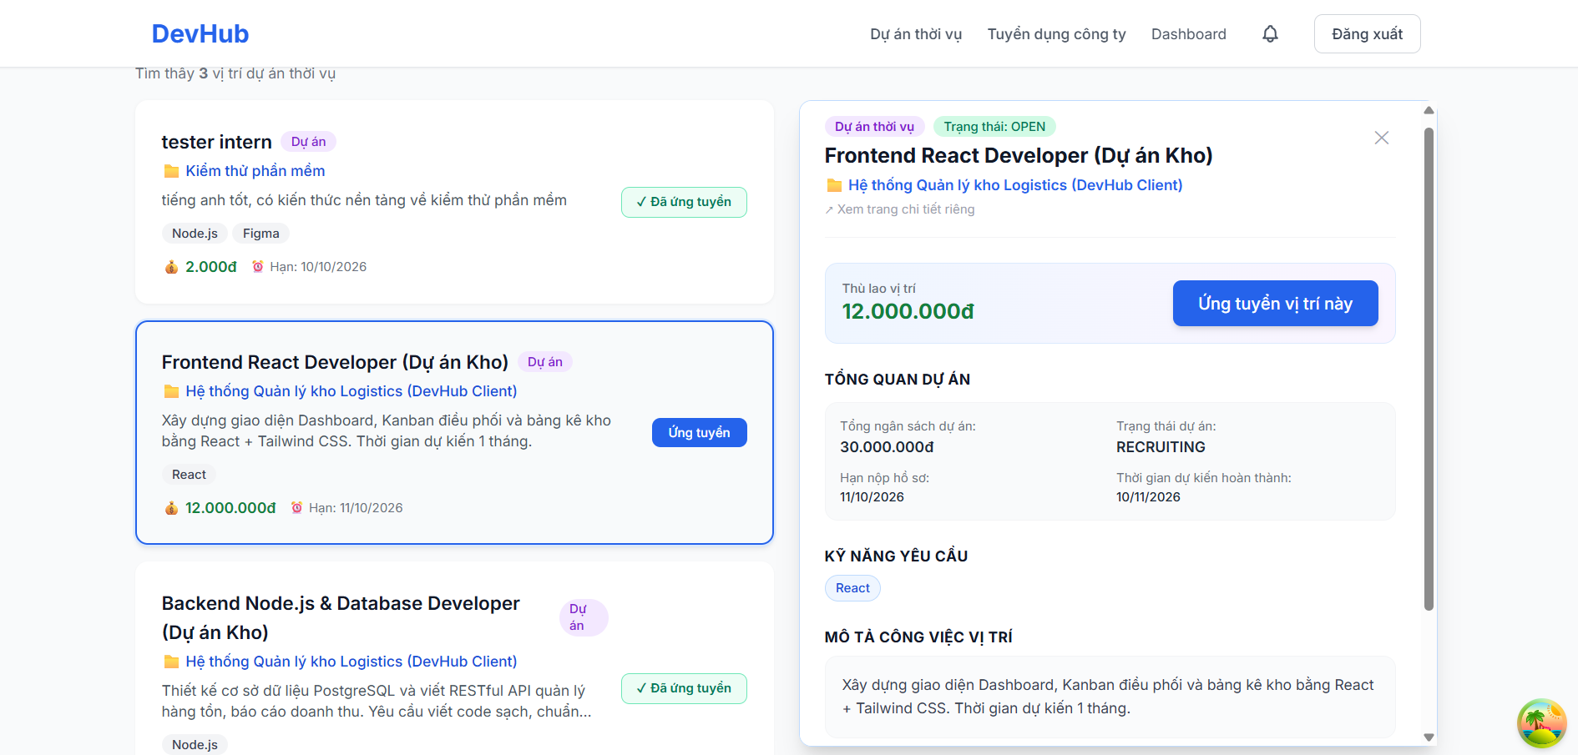
Tuyển dụng của công ty : Xem các thông tin chi tiết về mô tả dự án, vị trí cần tuyển, yêu cầu công việc, thù lao, thời hạn của công ty.
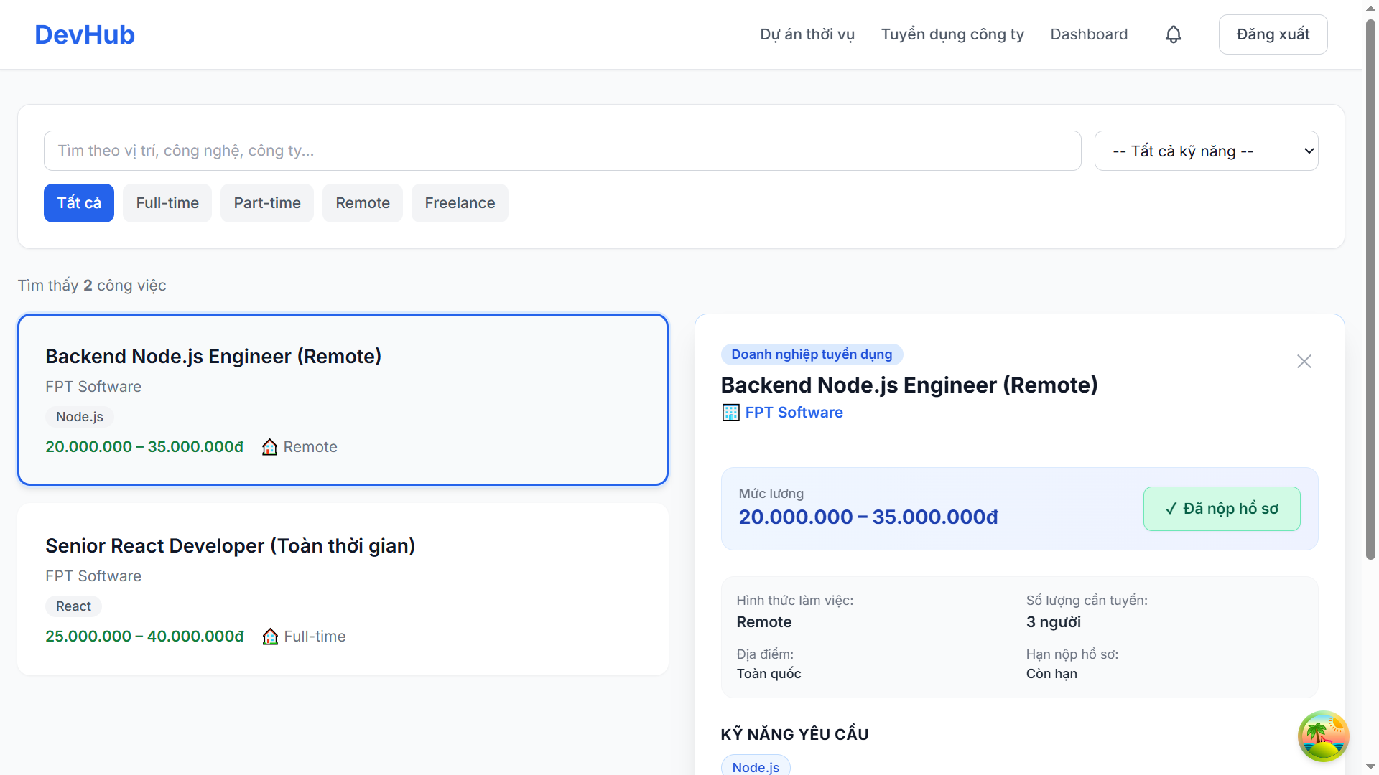

Ứng tuyển công việc:
Dự án thời vụ: Ứng tuyển vào vị trí trong dự án nội bộ, tải lên CV, nộp hồ sơ. Hồ sơ được gửi đến Admin để xét duyệt.
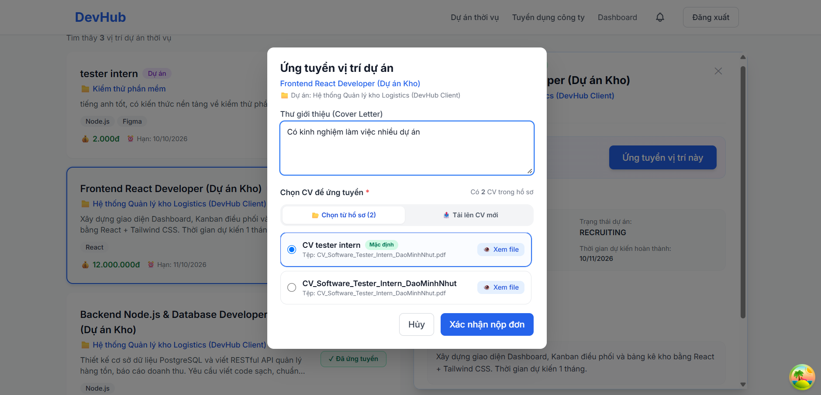
Tuyển dụng của công ty : Ứng tuyển vào vị trí trong dự án nội bộ, tải lên CV, nộp hồ sơ. Hồ sơ được gửi đến nhà tuyển dụng để xét duyệt.
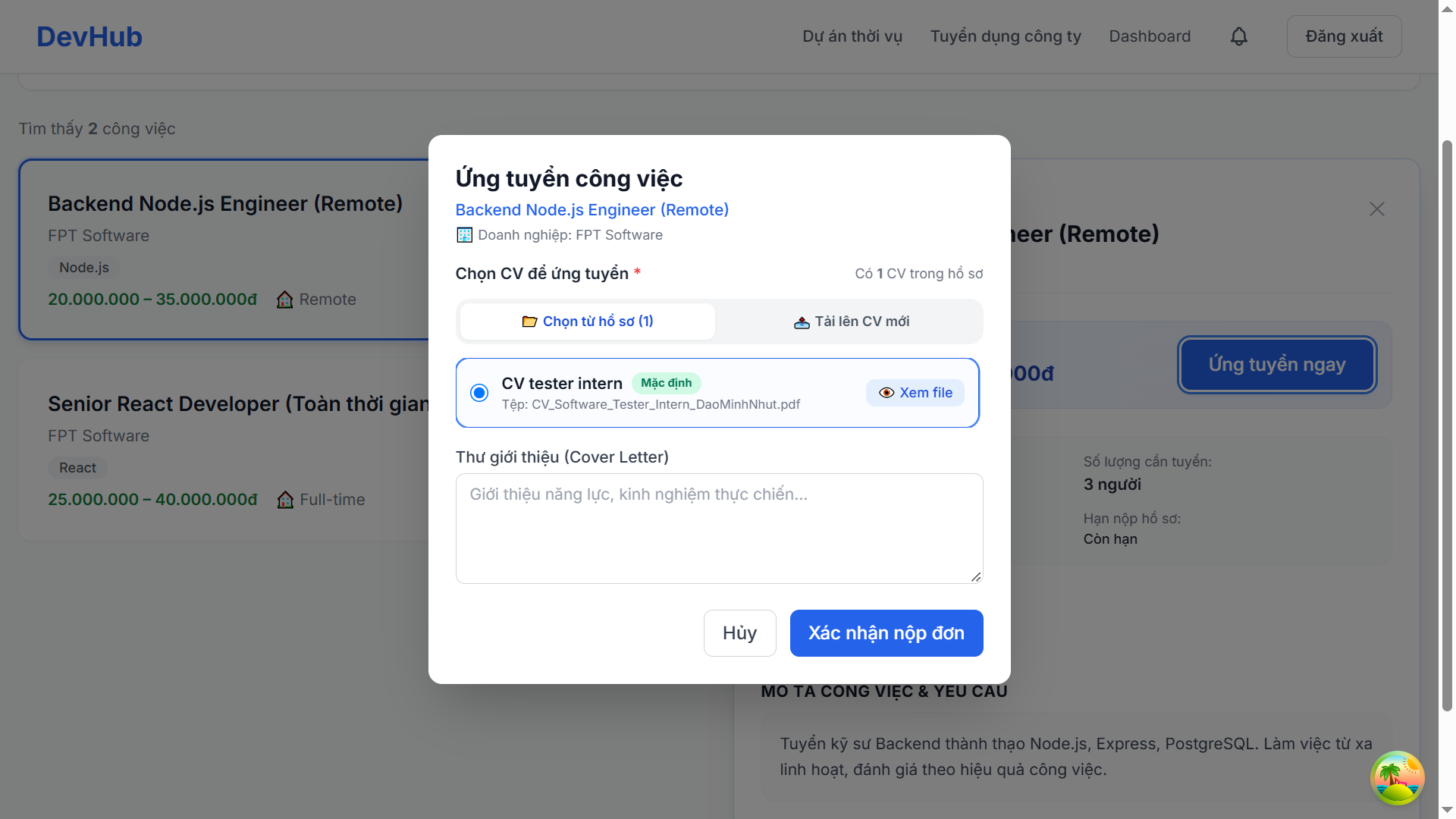

Theo dõi trạng thái hồ sơ ứng tuyển:
Dự án thời vụ: Xem trạng thái các hồ sơ đã nộp vào dự án: Chờ duyệt, Đang xem xét, Phỏng vấn, Chấp nhận, Từ chối.
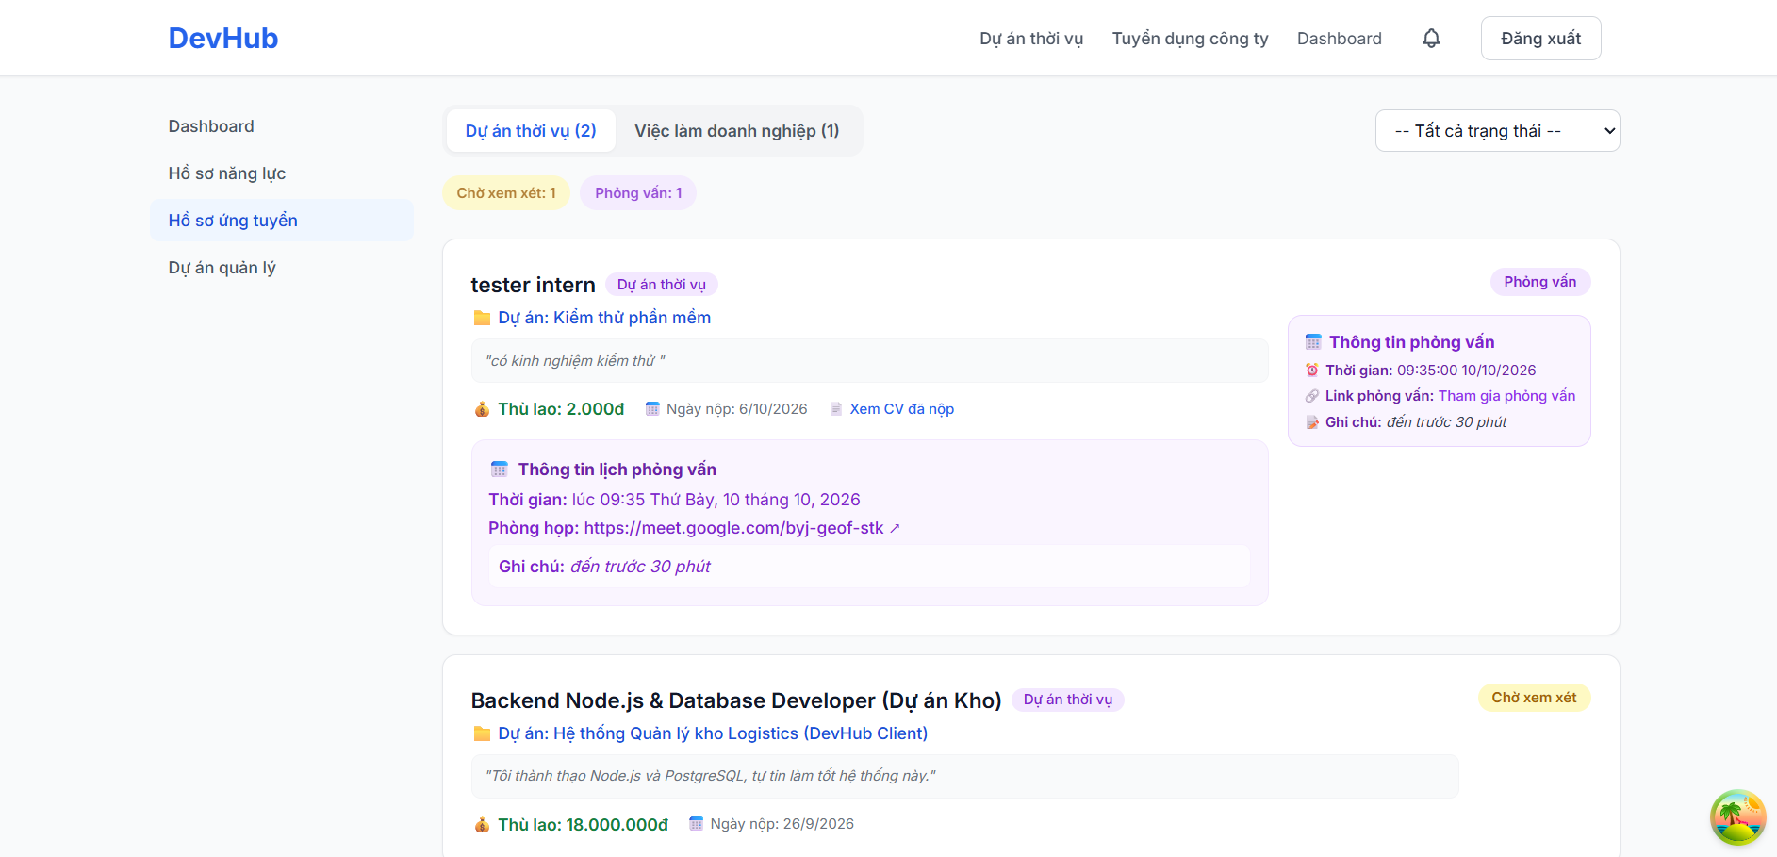
Tuyển dụng của công ty: Xem trạng thái các hồ sơ đã nộp vào dự án: Chờ duyệt, Đang xem xét, Phỏng vấn, Chấp nhận, Từ chối.
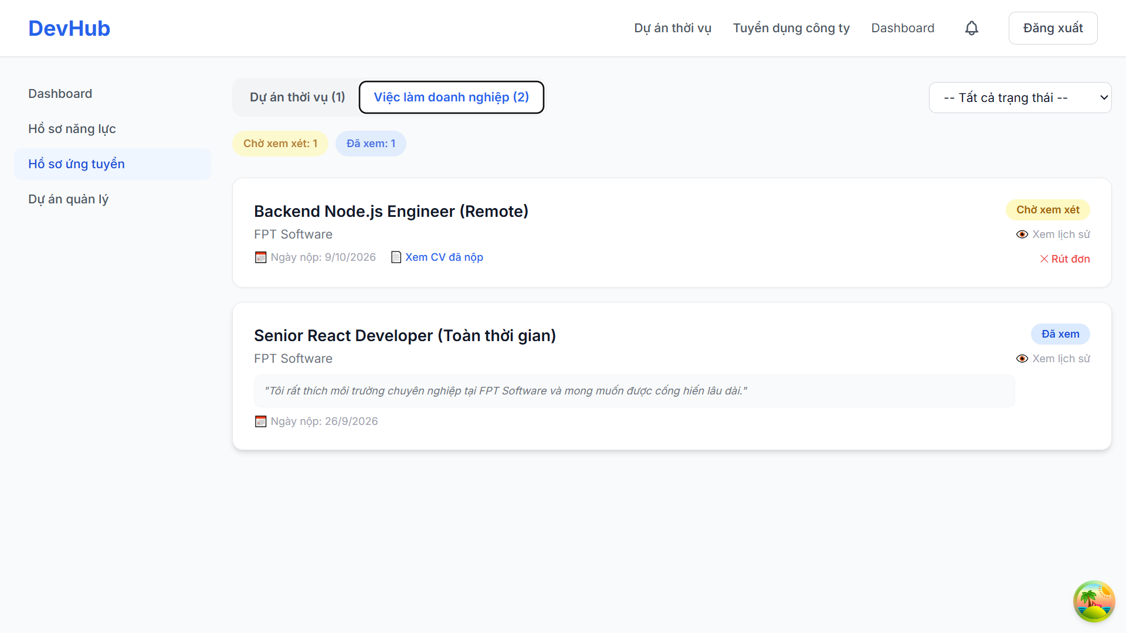

Role Employer (Nhà tuyển dụng):
Quản lý hồ sơ ứng tuyển: Xem danh sách ứng viên, đánh giá cv và xét trạng thái
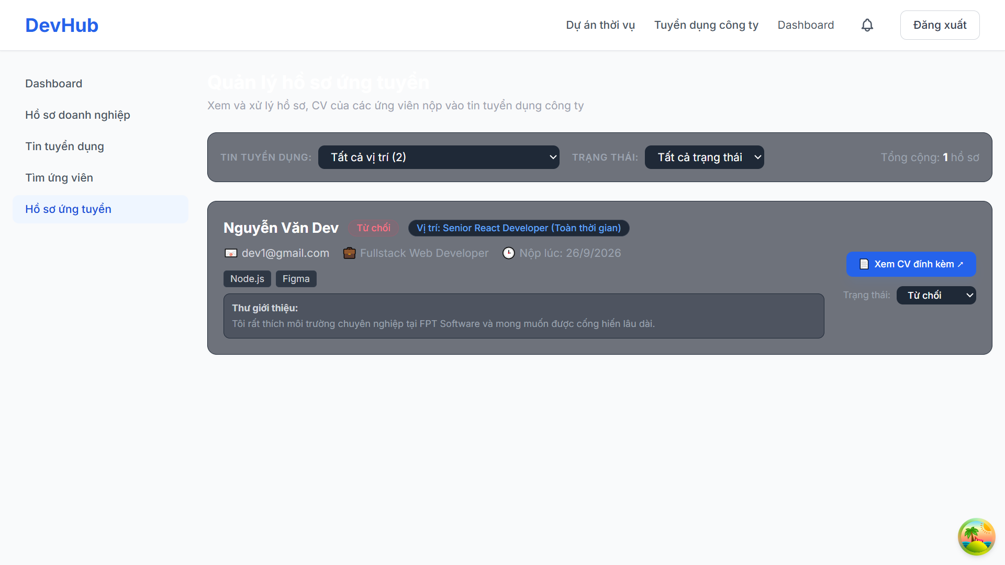

Role Admin (Quản trị viên):
Quản lý tài khoản người dùng: Xem, theo dõi danh sách toàn bộ tài khoản trong hệ thống.
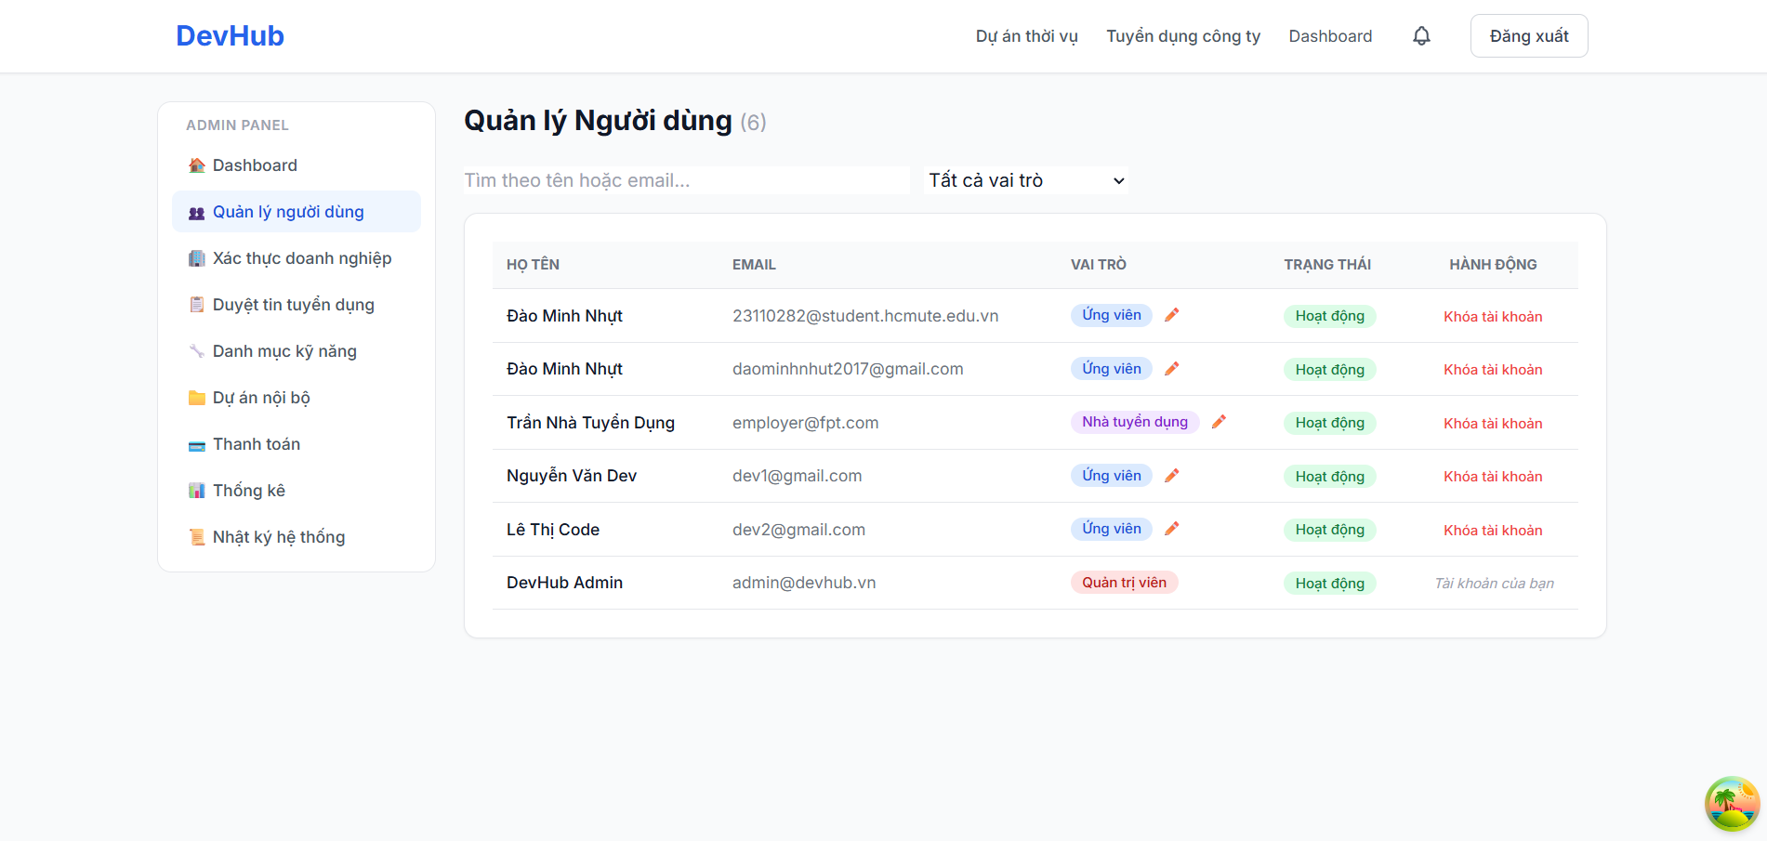
Khóa/mở khóa tài khoản: Khóa tài khoản vi phạm để người dùng đó không đăng nhập được nữa, và mở khóa khi cần.
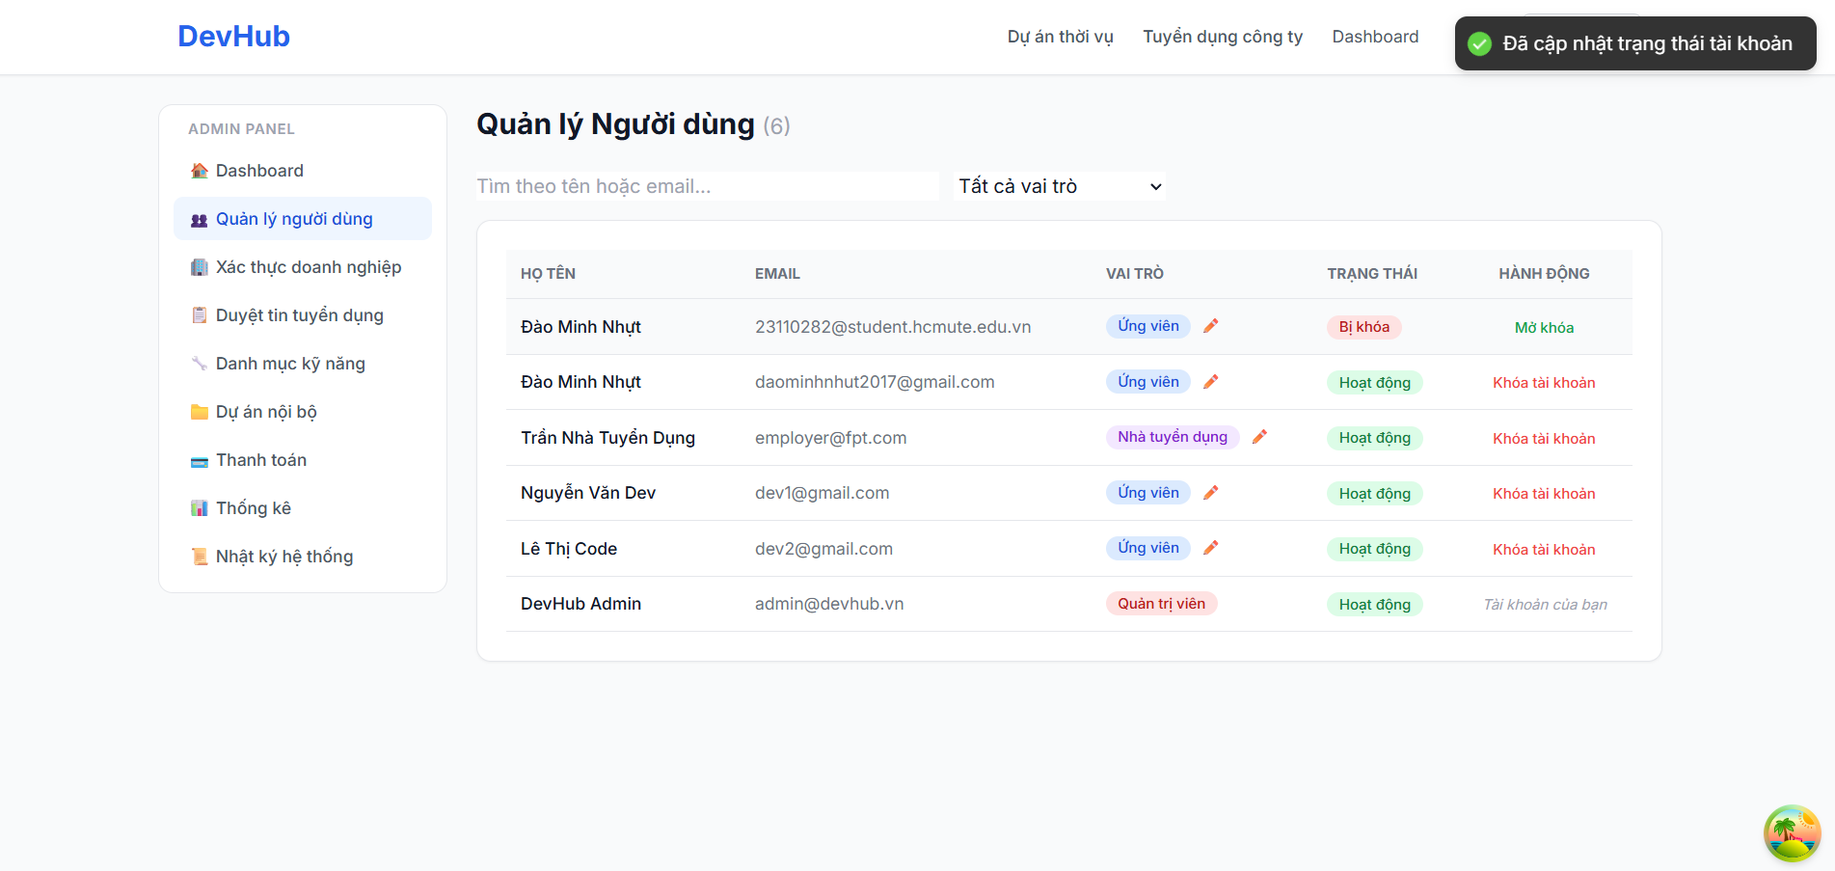
Phân quyền người dùng: Đổi vai trò của tài khoản (Admin, Ứng viên, Nhà tuyển dụng). Quyền truy cập các chức năng thay đổi theo vai trò mới.
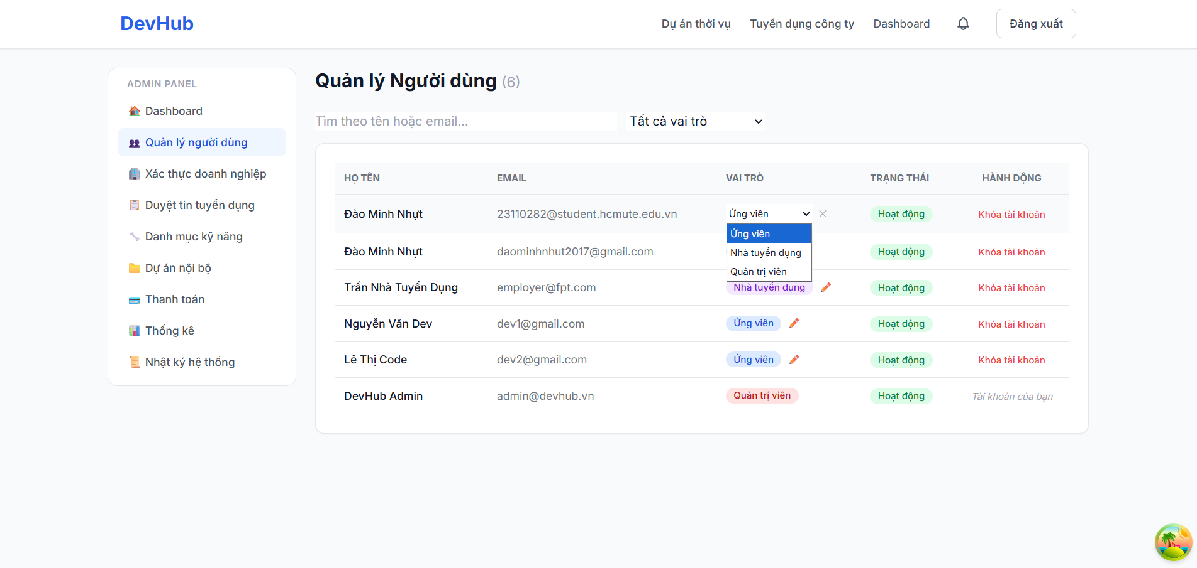
Tạo tin đăng dự án: Tạo tin tuyển dụng cho các vị trí trong dự án nội bộ để ứng viên tìm thấy và ứng tuyển.
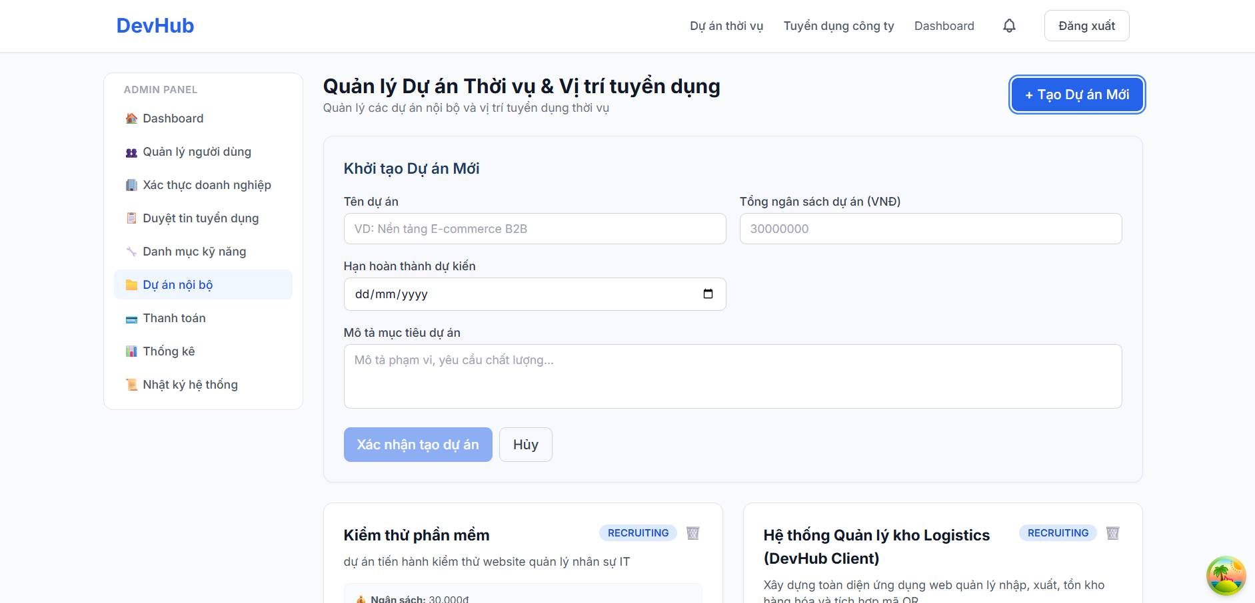
Duyệt hồ sơ ứng viên: Xem xét các hồ sơ ứng tuyển vào dự án nội bộ và cập nhật trạng thái phù hợp.
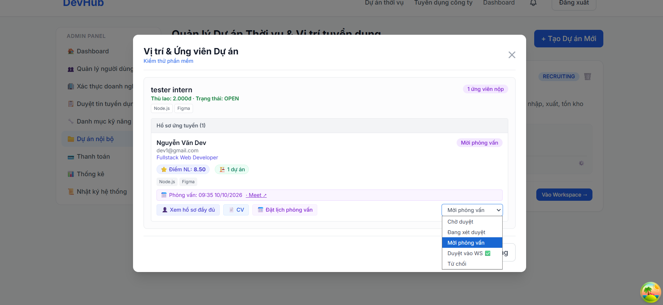

Link Github tuần 6: https://github.com/thanhtanmt2/DevHub/tree/tuan6
Link tiến độ hoàn thiện theo chức năng hệ thống: https://docs.google.com/spreadsheets/d/1nImXez9YdxQk2hqR2Yqw-7i1NOJigFEw/edit?usp=sharing&ouid=115221943346655581291&rtpof=true&sd=true

